Фотоотчет «Удивительное путешествие»
Лидия Баркова
Фотоотчет «Удивительное путешествие»
Мы с ребятами совершили удивительное путешествие в зоопарк. Там мы познакомились с различными животными жарких стран, их названием, внешним видом и средой обитания,
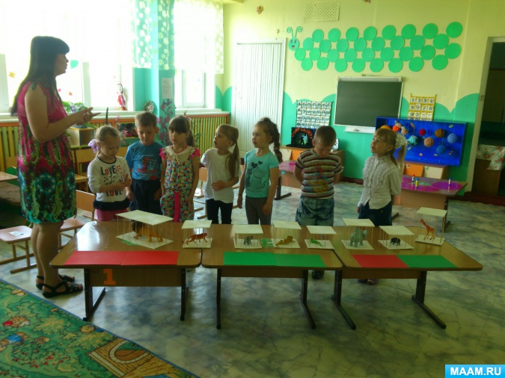
Узнали, что животные делятся на три группы:
хищников (это те животные которые питаются мясом, охотятся на других животных, травоядных (это те животные которые питаются растениями, фруктами и овощами) и всеядных (это те животные которые питаются и мясом и растениями).
А так же мы с ребятами посчитали всех животных, узнали какой по счету был слон, крокодил и т. д. Вспомнили геометрические фигуры и доказали себе, что из геометрических фигур можно сложить не только неодушевленные предметы, но и сложить замечательных животных.
В конце нашего путешествия ребята сделали вот такие аппликации животных из геометрических фигур
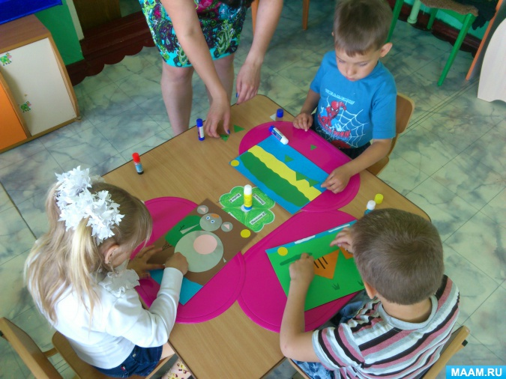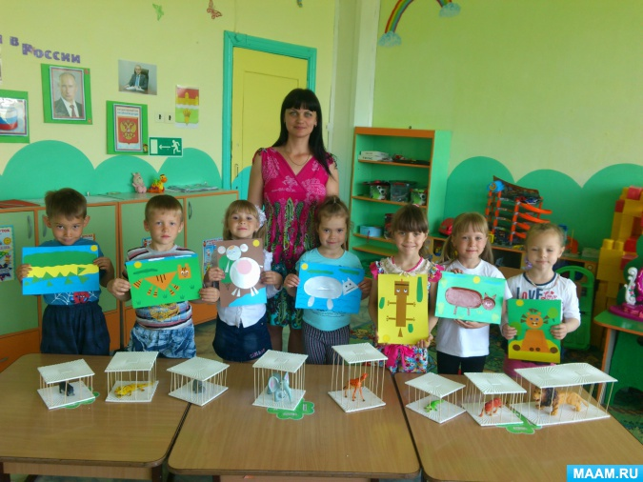
А в следующий раз мы обязательно совершим путешествие на Север и узнаем, какие животные живут в этих белых пустынях.

